Гонка спидстеров.

Мне нужно написать программу, которая поможет другу Флеша определить кто быстрее, Флеш или Зум, чтобы нейтронная звезда не взорвалась.
Для этого мы вводим две скорости Флеша и Зума, если Зум быстрее, то выводим „NO“, если Флеш быстрее „YES“, а если они равны то она выводит «Don’t know».

a=int(input())
b=int(input())
if a>b:
print('NO')
elif a<b:
print('YES')
else:
print("Don't know")
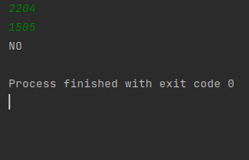

Вид треугольника.

Мне нужно написать программу, которая определит вид треугольника по введенным сторонам.
Для этого мы вводим три целых числа, если два числа равны, то она выводит «Равнобедренный», если три числа равны «Равносторонний», а если три числа разные «Разносторонний».

a=int(input())
b=int(input())
c=int(input())
if (a==b or b==c or a==c) and not(a==b==c):
print('Равнобедренный')
elif a==b==c:
print('Равносторонний')
else:
print('Разносторонний')

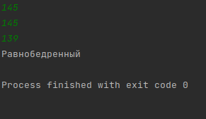

Среднее число

Мне нужно написать программу, которая будет определять среднее по величине число, среди трех чисел.
Для этого мы вводим три целых числа, и она сравнивает числа, после сравнения она выводит среднее число.

a=int(input())
b=int(input())
c=int(input())
if (a>b>c) or (c>b>a) :
print(b)
elif (c>a>b) or (b>a>c):
print(a)
elif (b>c>a) or (a>c>b):
print(c)

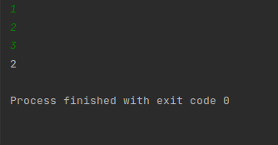

Количество дней

Мне нужно написать программу, которая будет определять сколько дней в введенном месяце, в не високосном году.
Для этого мы вводим число месяца, и она показывает сколько дней в этом месяце дней(„31“ или „30“, или „28“).

a=int(input())
if (a%2!=0 and 0<a< 8) or (a%2==0 and 8<=a<=12):
print('31')
elif (a%2==0 and 2<a<7 ) or (a%2!=0 and 8<a<12):
print('30')
elif a==2:
print('28')

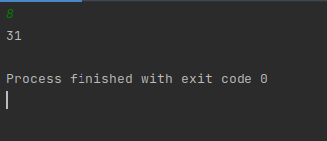

Церемония взвешивания

Мне нужно написать программу, которая будет определять в какой весовой категории выступает боец.
Для этого мы вводим число, если число до 60кг она выводит «Легкий вес», если вес до 64кг «Первый полусредний вес», если вес до 69кг «Полусредний вес».

a=int(input())
if 0<a<60:
print('Легкий вес')
elif 60<=a<64:
print('Первый полусредний вес')
elif 64<=a<69:
print('Полусредний вес')

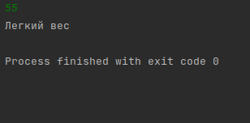

Цветовой микшер

Мне нужно написать программу, которая будет определять какой получится цвет при смешивание двух цветов из основных.
Для этого мы вводим два цвета, если введем красный и синий, то выведет «фиолетовый», если введем красный и желтый, выведет «оранжевый», и если введем желтый и синий, то выведет «зеленый».

a=input()
b=input()
if (a=='красный' and b=='синий') or (a=='синий' and b=='красный') :
print('фиолетовый')
elif (a=='красный' and b=='желтый') or (a=='желтый' and b=='красный'):
print('оранжевый')
elif (a=='синий' and b=='желтый') or (a=='желтый' and b=='синий'):
print('зеленый')
elif (a == 'синий' or a == 'красный' or a == 'желтый') and a == b:
print(a)
else:
print('ошибка цвета')

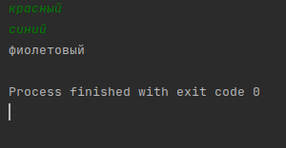

Цвета колеса рулетки

Мне нужно написать программу, которая будет определять цвет кармана по его номеру.
Для этого мы вводим число кармана, если это число «0», то она выводит «», если число от 1 до 10 и нечетный то «красный», а если четный «черный». И так по подобию распределяет цвета на других промежутках.

a=int(input())
if a==0:
print('зеленый')
elif 1<=a<=10:
if a%2==0:
print('черный')
else:
print('красный')
elif 11<=a<=18:
if a%2==0:
print('красный')
else:
print('черный')
elif 19<=a<=28:
if a%2==0:
print('черный')
else:
print('красный')
elif 29<=a<=36:
if a%2==0:
print('красный')
else:
print('черный')
else:
print('ошибка ввода')

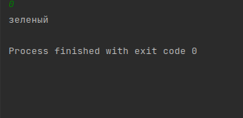

Самописный калькулятор

Мне нужно написать программу, которая будет выполнять арифметические действия.
Для этого мы вводим два числа и знак одного из четырёх математических операций, если мы вводим 0 вторым числом и делим, то она выводит “На ноль делить нельзя!”, если мы введем, что нето, то выведет “Неверная операция”, при остальных случаях она работает как обычный калькулятор.

a=int(input())
b=int(input())
c=input()
if b==0 and c=='/':
print('На ноль делить нельзя!')
elif c=='*':
print(a*b)
elif c=='-':
print(a-b)
elif c=='+':
print(a+b)
elif c=='/':
print(a/b)
else:
print('Неверная операция')

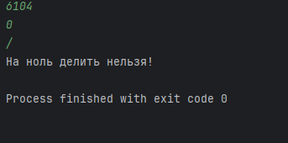

Пересечение отрезков

Мне нужно написать программу, которая будет находить пересечения двух отрезков.
Для этого мы вводим четыре числа, если только одна точка пересекается, то выведет только одно число, если отрезок, то выведет два числа, границы отрезка пресечения, а если не одна точка не пересекается, то выведет ”пустое множество”.

a=int(input())
b=int(input())
c=int(input())
d=int(input())
if c < a:
if d < a:
print('пустое множество')
elif d == a:
print(d)
elif a < d <= b:
print(a, d)
elif d > b:
print(a, b)
elif c == a:
if d <= b:
print(c, d)
else:
print(c, b)
elif c < b:
if d <= b:
print(c, d)
else:
print(c, b)
elif c == b:
print(c)
else:
print('пустое множество')

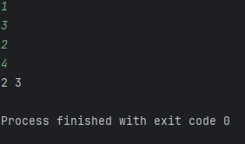

Контрольная работа

1. Какая команда используется для вывода (печати) данных?

Ответ: Команда, которая используется для печати, называется print().

Какая команда используется для считывания данных с клавиатуры?
Ответ: Команда, которая используется для считывания данных, называется input().

